新 书 推 荐
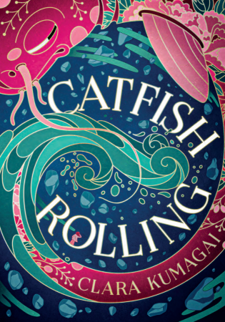
中文书名：《鲶鱼滚滚》
英文书名：Catfish Rolling
作 者：Clara Kumagai
出 版 社：Head of Zeus
代理公司：ANA
页 数：384页（黑白插图）
出版时间：2023年3月
代理地区：中国大陆、台湾
审读资料：电子稿
类 型：14岁以上青春文学（YA）
已授权：美国、加拿大、罗马尼亚

一部令人惊叹的处女作
关于悲伤、记忆、时间和震撼全国的地震原创故事
魔法现实主义与日本的神话传说融为一体
发人深省的故事探讨了身份、哲学、科学、生态、生命和爱等主题

PS：在日本有这样一个传说：古时的人们认为在大地的深处有一条巨大的鲶鱼，这只鲶鱼只要一生气就会动起来，于是就带着大地一起颤动，地震便由此而来

内容简介：

日本群岛下面有一条鲶鱼，当它翻滚的时候，陆地起起落落。

索拉（Sora）憎恨这条鲶鱼，因为鲶鱼的滚动引起了一场强大的地震，以至于时间本身都破裂了。它摧毁了索拉的家，带走了她的母亲。现在，她和她的科学家父亲住在附近的区域---这里荒凉、废弃、并且危险。在这里，时间扭曲，记忆断裂，还有非人类的东西，在这里徘徊。在索拉的父亲也失踪后，索拉别无选择，只能冒险进入这些禁忌空间，寻找她的父亲和母亲，甚至可能是鲶鱼本身......

这是一个独树一帜、技巧精湛且发人深省的故事，探索了身份、哲学、科学、生态、生命、失去和爱的主题。

作者简介：
克拉拉·库玛盖（CLARA KUMAGAI）具有加拿大、日本和爱尔兰三国国籍。她为儿童和成人创作的小说和非小说作品已发表在The Stinging Fly, the Irish Times, Room和the Kyoto Journal等杂志上。

她是“我们需要多样化的书籍指导”（We Need Diverse Books Mentorship）的获得者，也是2020年Jim Wong-Chu Emerging Writers Award（Jim Wong-Chu 新兴作家奖）的入围者。《鲶鱼滚滚》是她的首部小说。

了解更多作者信息，请点击：www.clarakumagai.com、Twitter：@clarakiyoko或Instagram: clarakiyoko

媒体评价：

优秀的、令人回味的、具有真正深度的思考......作者能够掌握一切。
----尼古拉-尹（NICOLA YOON），畅销书作家

这是轰动性的。是叹为观止的创新和优美的文笔。
——卡佳·巴伦（Katya balen）, 2022年Yoto Carnegie奖章得主

书里充满了美好的东西:神话、魔幻现实主义、历史和魅力。
——基兰·米尔伍德·哈格雷夫（Kiran Millwood Hargrave）

内文插图：
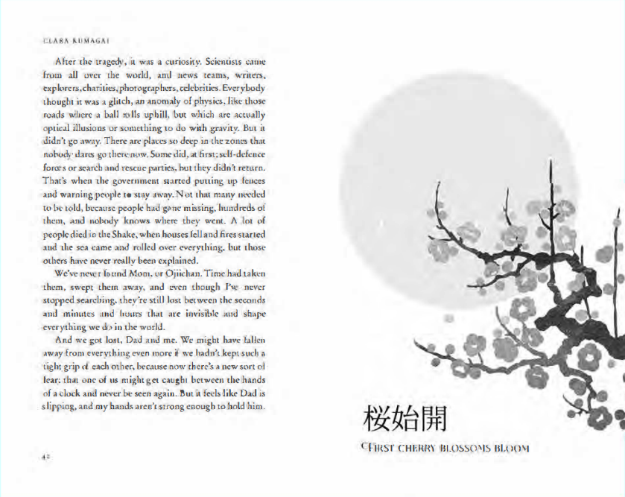
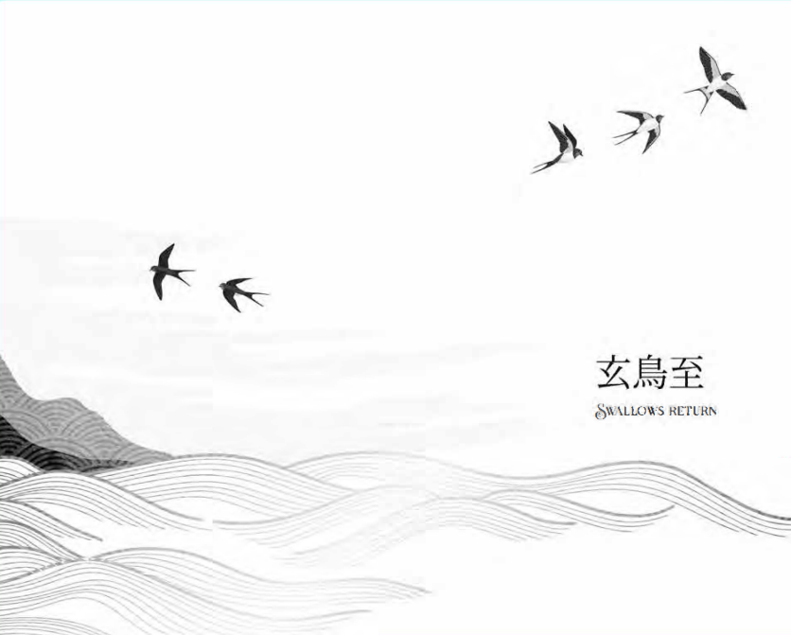
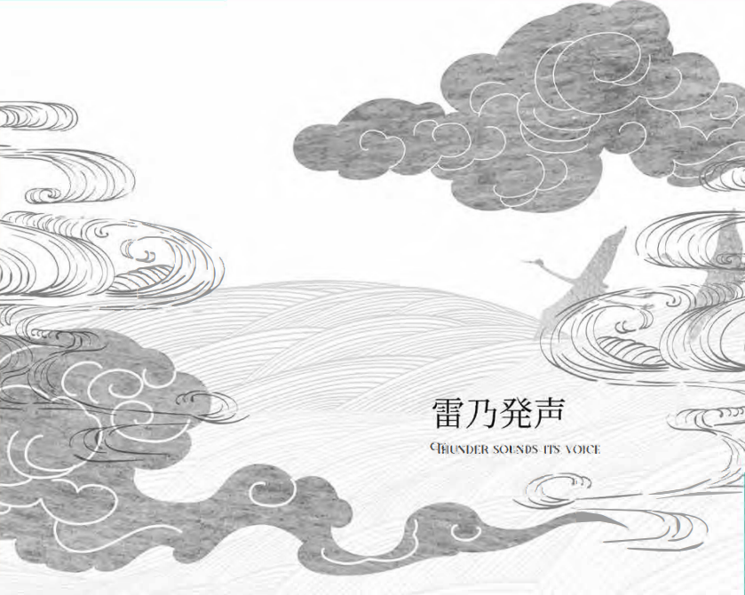
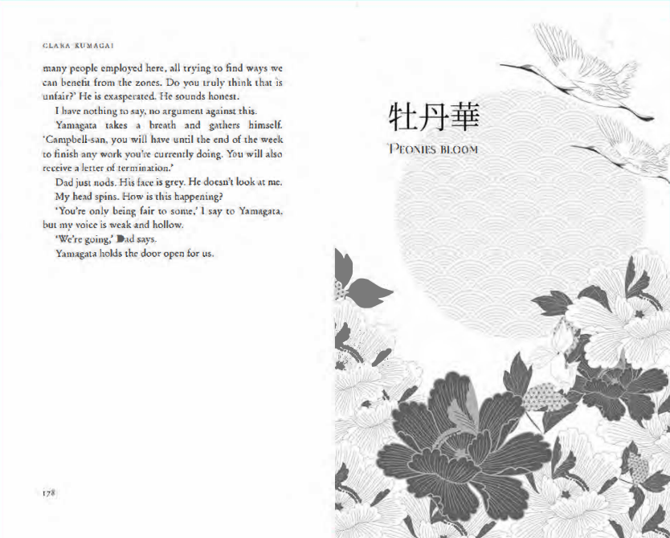

谢谢您的阅读！
请将回馈信息发送至：薛肖雁 echo@nurnberg.com.cn
----------------------------------------------------------------------
安德鲁﹒纳伯格联合国际有限公司北京代表处
北京市海淀区中关村大街甲59号中国人民大学文化大厦1705室 邮编：100872
Email: echo@nurnberg.com.cn
电话：010-82449185
传真：010-82504200
网址：www.nurnberg.com.cn（获取最新书讯）
微博：http://weibo.com/nurnberg
豆瓣小站：http://site.douban.com/110577/
抖音号：安德鲁读书
微信订阅号：安德鲁书讯

